
PLANNING D’ACTIVITES DE LA SEMAINE DU 22 au 28 DECEMBRE 2025
LUNDI  22 DECEMBRE  2025 | MARDI  23 DECEMBRE 2025 | MERCREDI  24 DECEMBRE  2025 | JEUDI  25 DECEMBRE  2025  Karen est absente | VENDREDI  26 DECEMBRE  2025  Karen est absente | SAMEDI 27  DIMANCHE 28 DECEMBRE  2025
10H30    Lecture du journal et pliage du linge   | 10H30  Pliage  du linge | 10H30  Lecture du journal et pliage du linge | 10H30  Pliage  du linge   | 10H30  Pliage  du linge | A partir de  14 h45  Film ou musique  et/ou jeux de société    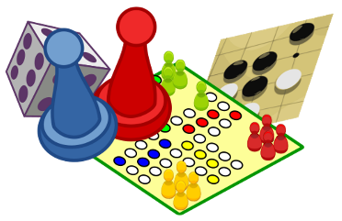  à la Roseraie
15 h 30    MESSE | 15h00  Art Floral  et  Activité  Loisirs Créatifs   | 15 h 00  Préparation  des tables pour le Réveillon  et accompagnement personnalisé  Bon Réveillon  de Noël ! | JOYEUX NOEL  A TOUS ! | 14 h 00    ACTIVITE  SIEL BLEU

